T.C.
GIDA TARIM VE HAYVANCILIK BAKANLIĞI
TOHUMLUK TESCİL VE SERTİFİKASYON MERKEZİ MÜDÜRLÜĞÜ

FARKLILIK, YEKNESAKLIK VE DURULMUŞLUK

TESTLERİ İÇİN ÖZELLİK BELGESİ

ANKARA 2017

I. ÇEŞİDİN ADI :

II. ORİJİNİ :

- Islah Edildiği Yer ve Yılı :
- Islah Eden Kişi veya Kuruluş :
- Islah Yöntemi :
- Ebeveyn Adları :
- Üretici Kuruluş :

III. BOTANİKTEKİ YERİ :

- Familyası :
- Cinsi :
- Türü :
- Varyetesi :

IV. MORFOLOJİK ÖZELLİKLER :

 |  |  | Gözlem Yeri  Özellikler | Observations  Characteristics |  | Not / Note | Örnek Çeşitler  Example Varieties
1. |  |  | Kotiledon: yeşil renk yoğunluğu | Cotyledon: intensity of green color
 |  |  | açık | light |  | 3 | Miazaki-shiro-naga
 |  |  | orta | medium |  | 5
 |  |  | koyu | dark |  | 7 | Okinawa-ao-naga
2. |  |  | Gövde: ana gövdede boğum arası uzunluk (15. ve 20. boğum arasında) | Stem: length of internode of main stem (between 15th and 20th node)
 |  |  | kısa | short |  | 3 | Okinawa-ao-chunaga
 |  |  | orta | medium |  | 5 | Sadowara-shiro-naga
 |  |  | uzun | long |  | 7 | Miazaki-shiro-naga
3. |  |  | Gövde: ana gövde kalınlığı (2 deki gibi) | Stem: thickness of main stem  (as for 2)
 |  |  | ince | thin |  | 3
 |  |  | orta | medium |  | 5 | Miazaki-shiro-naga
 |  |  | kalın | thick |  | 7 | Okinawa-tan-dai
4. |  |  | Gövde yan sürgünleri saysı | Stem: number of side shoots
 |  |  | az | few |  | 3 | Sadowara-shiro-naga
 |  |  | orta | medium |  | 5 | Miazaki-shiro-naga
 |  |  | çok | many |  | 7 | Okinawa-ao-chunaga
5. |  |  | Yaprak ayası: büyüklük | Leaf blade: size
 |  |  | küçük | small |  | 3 | Kagoshima-shiro-naga
 |  |  | orta | medium |  | 5 | Okinawa-ao-naga
 |  |  | büyük | large |  | 7 | Miazaki-shiro-naga
6. |  |  | Yaprak ayası: yeşil renk yoğunluğu | Leaf blade: intensity of green color
 |  |  | açık | light |  | 3 | Sadowara-shiro-naga
 |  |  | orta | medium |  | 5 | Miazaki-shiro-naga
 |  |  | koyu | dark |  | 7 | Okinawa-ao-chunaga
7.  (*)  (+) |  |  | Yaprak ayası: lobun uzunluk/genişlik oranı | Leaf blade: ratio length/width lobe
 |  |  | küçük | small |  | 1 | Okinawa-ao-chuunaga
 |  |  | orta | medium |  | 2 | Miazaki-shiro-naga
 |  |  | büyük | large |  | 3
8.  (*) |  |  | Yaprak ayası: lobların sayısı | Leaf blade: number of lobes
 |  |  | beş loblu | five lobes |  | 1
 |  |  | yedi loblu | seven lobes |  | 2 | Sadowara-shiro-naga
 |  |  | dokuz loblu | nine lobes |  | 3
9. |  |  | Yaprak ayası: lobun derinliği | Leaf blade: depth of lobing
 |  |  | sığ | shallow |  | 3 | Sadowara-shiro-naga
 |  |  | orta | medium |  | 5 | Kagoshima-shiro-naga
 |  |  | derin | deep |  | 7 | Okinawa-ao-chunaga
10. |  |  | Yaprak sapı: uzunluk | Petiole: length
 |  |  | kısa | short |  | 3 | Kagoshima-shiro-naga
 |  |  | orta | medium |  | 5 | Sadowara-shiro-naga
 |  |  | uzun | long |  | 7
11. |  |  | Bitki: 1. dişi çiçekli boğuma kadar olan boğum sayısı | Plant: number of nodes up to node with 1st female flower
 |  |  | az | few |  | 3 | Sadowara-shiro-naga
 |  |  | orta | medium |  | 5 | Miazaki-shiro-naga
 |  |  | çok | many |  | 7 | Okinawa-ao-chunaga
12. |  |  | Ovaryum: uzunluk | Ovary: length
 |  |  | kısa | short |  | 3
 |  |  | orta | medium |  | 5 | Okinawa-ao-chunaga
 |  |  | uzun | long |  | 7 | Miazaki-shiro-naga
13. |  |  | Stigma : Yeşil renk yoğunluğu | Stigma : intensity of green color
 |  |  | açık | light |  | 3 | Okinawa-shiro-naga
 |  |  | orta | medium |  | 5 | Onaga-nishaku
 |  |  | koyu | dark |  | 7 | Okinawa-ao-chunaga
14.  (*) |  |  | Meyve : Uzunluk | Fruit : length
 |  |  | kısa | short |  | 3 | Okinawa-tandai
 |  |  | orta | medium |  | 5 | Okinawa-ao-chunaga
 |  |  | uzun | long |  | 7 | Sadowara-shiro-naga
15.  (*) |  |  | Meyve: çap | Fruit: diameter
 |  |  | küçük | small |  | 3 | Miyazaki-shiro-naga
 |  |  | orta | medium |  | 5 | Onaga-nishaku
 |  |  | büyük | large |  | 7 | Okinawa-ao-naga
16.  (*)  (+) |  |  | Meyve: uzunlamasına kesit şekli | Fruit: shape in longitudinal section
 |  |  | üçgenimsi | triangular |  | 1
 |  |  | yumurtamsı | ovate |  | 2
 |  |  | iğ şeklinde | spindle-shaped |  | 3 | Okinawa-ao-naga
 |  |  | dikdörtgenimsi | oblong |  | 4 | Sadowara-shiro-naga
17.  (*) |  |  | Meyve: yüzey rengi | Fruit: color of skin
 |  |  | beyaz | white |  | 1 | Shiro-reishi
 |  |  | açık yeşil | light green |  | 2 | Sadowara-shiro-naga
 |  |  | orta yeşil | medium green |  | 3 | Onaga-nishaku
 |  |  | koyu yeşil | dark green |  | 4 | Okinawa-ao-naga
18.  (*)  (+) |  |  | Meyve: sap kısmının şekli | Fruit: shape of base
 |  |  | sivri | acute |  | 1
 |  |  | küt | obtuse |  | 2
 |  |  | yuvarlak | rounded |  | 3
 |  |  | basık | flattened |  | 4
19.  (*)  (+) |  |  | Meyve: uç kısmın şekli | Fruit: shape of apex
 |  |  | sivri | acute |  | 1 | Miazaki-shiro-naga
 |  |  | küt | obtuse |  | 2 | Onaga-nishaku
 |  |  | yuvarlak | rounded |  | 3 | Okinawa-ao-chunaga
 |  |  | basık | flattened |  | 4 | Torapi, Verdure
20.  (+) |  |  | Meyve: siğillerin sayısı | Fruit: number of warts
 |  |  | az | few |  | 3
 |  |  | orta | medium |  | 5 | Onaga-nishaku
 |  |  | çok | many |  | 7 | Okinawa-ao-chunaga
21.  (*)  (+) |  |  | Siğil: büyüklük | Wart: size
 |  |  | küçük | small |  | 3 | Okinawa-ao-chunaga
 |  |  | orta | medium |  | 5 | Miazaki-shiro-naga
 |  |  | büyük | large |  | 7 | Sadowara-shiro-naga
22.  (*)  (+) |  |  | Siğil: üst kısmın şekli | Wart: shape of top
 |  |  | sivri | acute |  | 1 | Okinawa-ao-chunaga
 |  |  | küt | obtuse |  | 2 | Sadowara-shiro-naga
 |  |  | yuvarlak | rounded |  | 3 | Shiro-reishi
23. |  |  | Siğil: dikenlerin varlığı | Wart: presence of spines
 |  |  | yok | absent |  | 1 | Ravana
 |  |  | var | present |  | 9 | Indra
24.  (*)  (+) |  |  | Meyve: kabarık çizgilerin uzunluğu | Fruit: length of ridge
 |  |  | kısa | short |  | 3 | Okinawa-ao-chunaga
 |  |  | orta | medium |  | 5 | Sadowara-shiro-naga
 |  |  | uzun | long |  | 7
25.  (*) |  |  | Meyve: olgunluk aşamasında yüzey rengi | Fruit: color of skin at ripe stage
 |  |  | sarı | yellow |  | 1 | Shiro-reishi
 |  |  | turuncu | orange |  | 2 | Onaga-nishaku
 |  |  | kırmızımsı turuncu | reddish orange |  | 3
26. |  |  | Meyve: acılık | Fruit: bitterness
 |  |  | yok | absent |  | 1
 |  |  | var | present |  | 9
27. |  |  | Meyve: acılığın yoğunluğu
 |  |  | az |  |  | 3
 |  |  | orta |  |  | 5
 |  |  | güçlü |  |  | 7
28. |  |  | Tohum: büyüklük | Seed: size
 |  |  | küçük | small |  | 3
 |  |  | orta | medium |  | 5 | Onaga-nishaku
 |  |  | büyük | large |  | 7 | Sadowara-shiro-naga
29. |  |  | Tohum: tohum kabuğunda kahverengi rengin yoğunluğu | Seed: intensity of brown color of testa
 |  |  | açık | light |  | 3 | Sadowara-shiro-naga
 |  |  | orta | medium |  | 5 | Onaga-nishaku
 |  |  | koyu | dark |  | 7 | Okinawa-shiro-naga
30.  (+) |  |  | Tohum: kenar girintisi | Seed: indentation of edge
 |  |  | küçük | small |  | 3 | Onaga-nishaku
 |  |  | orta | medium |  | 5 | Sadowara-shiro-naga
 |  |  | büyük | large |  | 7 | Okinawa-ao-naga
31. |  |  | Fizyolojik olgunluk zamanı | Time of physiological maturity
 |  |  | erken | early |  | 3 | China girl
 |  |  | orta | medium |  | 5 | Onaga-nishaku
 |  |  | geç | late |  | 7 | Okinawa-ao-chunaga

(*) : Çeşit Özellik Belgesinde mutlaka belirtilmelidir.
(+) : Özellik; çizim ve diğer açıklamalarla gösterilmiştir.

V. DİĞER ÖZELLİKER :

- Çeşit ile ilgili başka özellikler :

Madde 7: Yaprak ayası: lobun uzunluk/genişlik oranı

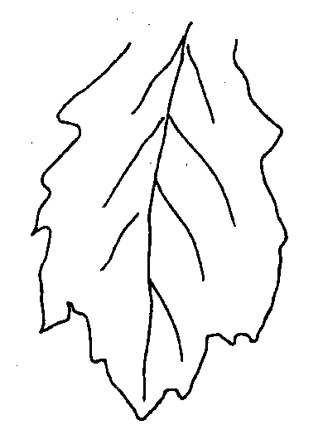 | 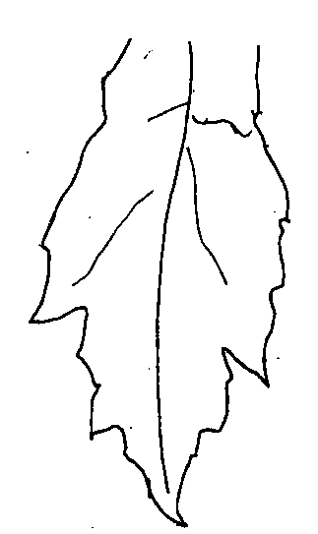 | 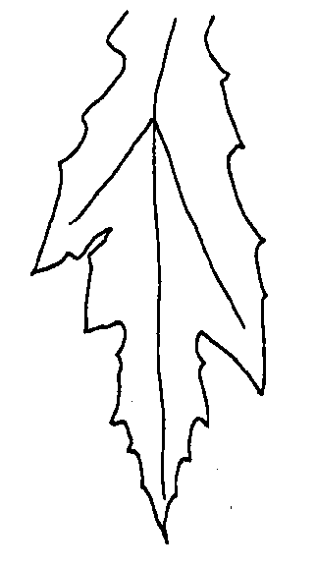
1 | 2 | 3
küçükl | orta | büyük

Madde 16: Meyve: uzunlamasına kesitin şekli

1 | 2 | 3 | 4
üçgenimsi | yumurtamsı | iğ şeklinde | dikdötrgenimsi

Madde. 18: Meyve: sap kısmının şekli

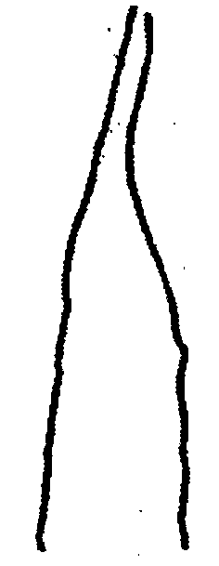 | 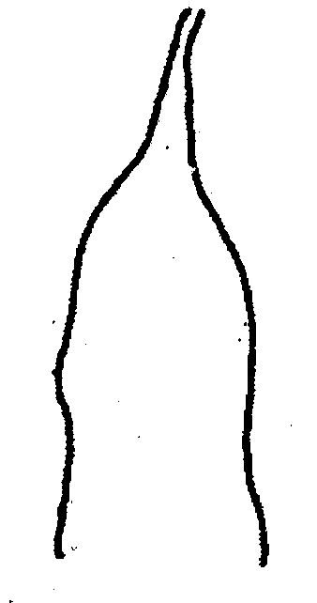 | 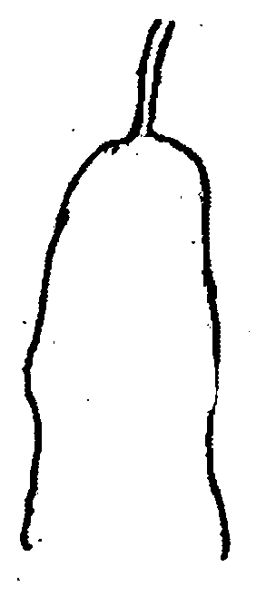 | 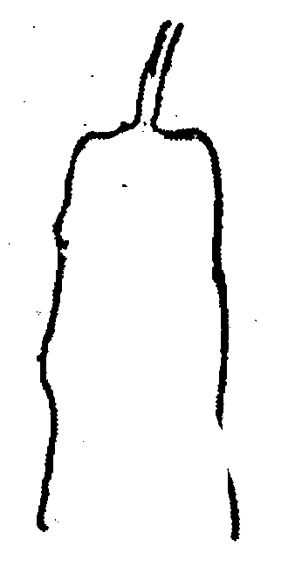
1 | 2 | 3 | 4
sivri | küt | yuvarlak | basık

Madde 19: Meyve: uç şekli

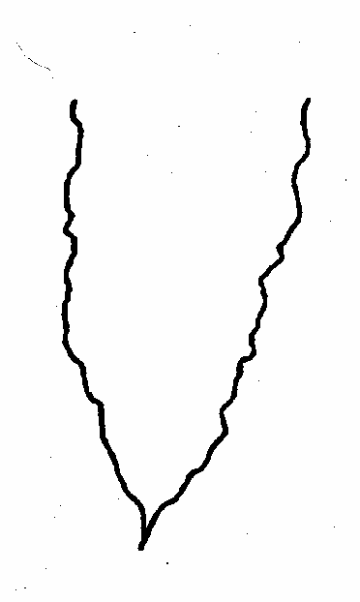 |  |  | 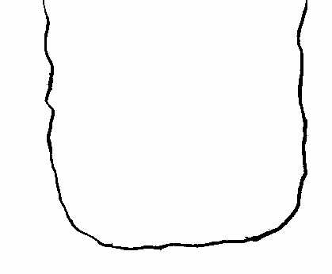
1 | 2 | 3 | 4
sivri | küt | yuvarlak | basık

Ad. 20: Meyve: siğillerin sayısı
Ad. 21: Siğil: büyüklük
Ad. 22: Siğil: üst kısmın şekli
Ad. 24: Meyve: kabarık çizgilerin uzunluğu

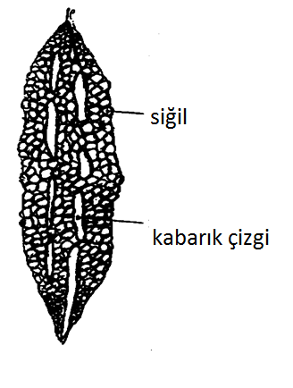

Ad. 30: Tohum: kenar girintisi

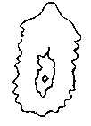
kenar girintisi

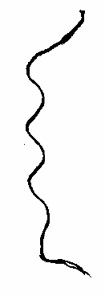
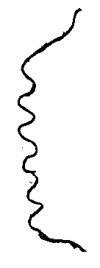
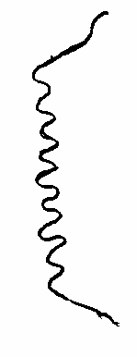

3 | 5 | 7
küçük | orta | büyük

